日本福祉大学社会福祉学部主催
日豪ソーシャルワーク研究教育交流セミナー
「ソーシャルワーカーアイデンティティ」

日本の社会福祉領域では、ソーシャルワーカーのための単一の国家
資格がなく、相談員、支援員、指導員等々、専門職の呼称もさまざまです。
専門職アイデンティティ研究の蓄積も少なく、実践現場においてもソーシャルワーク専門職としてのアイデンティティを保持しにくい現状があります。
そこで、オーストラリアで実施された多職種における専門職アイデンティティ研究から学び、日本の現状に合う戦略を、研究者、教育者、実践者が一緒に議論する機会にしたいと以下の講演＆シンポジウムを企画しました。ソーシャルワークに関わる皆さん、ぜひご参集ください。

第1部 講演「多専門職におけるアイデンティティ成長プロセス」
Wendy Bowles氏（チャールズスタート大学、人文社会科学部教授）
第2部 シンポジウム「ソーシャルワーク専門職アイデンティティの醸成」
シンポジスト Wendy Bowles氏
田村綾子氏（聖学院大学）
保正友子氏（日本福祉大学）
コーディネーター 大谷京子(日本福祉大学)

日時：2018年12月1日（土）13：30～17：30
場所：日本福祉大学東海キャンパス S301教室
愛知県東海市大田町川南新田229
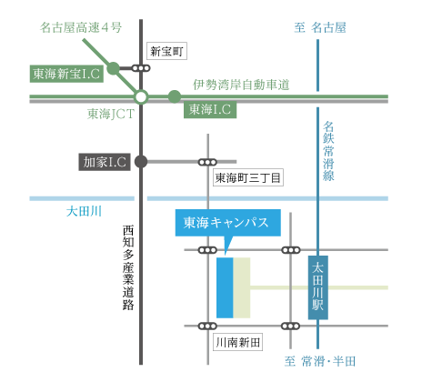
参加費：無料
定員：80名
問い合わせ先：
日本福祉大学美浜事務室
fukushi-csu@ml.n-fukushi.ac.jp

申し込み：

https://www.n-fukushi.ac.jp/kenkyu/csu/2018/

